ИСТОРИЯ КАЗАХСТАНА

Тема: Общественно-политические процессы в Казахстане в 1920-1930-е годы. Сталинские репрессии. Советские «исправительно-трудовые» концентрационные лагеря на территории Казахстана (Степлаг, Карлаг, АЛЖИР)

Инструкция: Вам предлагаются задания с одним правильным ответом из четырех предложенных.

1.Причина, по которой в 1925 г. политика давления на население в Казахстане стала жёсткой:
A) приход Ф.И. Голощекина на пост первого секретаря Казобкома ВКП(б)
B) образование КазАССР
C) смерть Ленина
D) образование СССР
2.Бывшие деятели «Алашорды», названные «буржуазно-националистическими» и расстрелянные в конце 1928 г.:
A) Ө. Абдуллин, И. Карасев, Б. Бондаренко
B) Т. Әлпейісов, Қ. Дүйсенбеков, Ж. Келшіков
C) Ж. Аймауытов, Ә. Байділдин, Д. Әділев
D) О. Тойымбетов, А. Ильин, Ж. Сұранқұлов
3.В конце 1928 г. обвинения «буржуазно-националистические» были предъявлены:
A) Романовым
B) Бывшим деятелям партии «Үш жүз»
C) Бывшим деятелям партии «Алаш»
D) Участникам восстания 1916 г.
4.Политические деятели, которые были вновь обвинены и расстреляны в конце 1930-х гг. за участие в деятельности «Алашорды», несмотря на отбытие наказания:
A) А. Байтұрсынұлы, М. Жумабаев
B) А. Иманов, Т. Бокин
C) Б. Әшекеев, Ж. Мәмбетов
D) М. Шорманов, М. Ж. Көпейұлы
5.Лагерь для жен изменников Родины был создан:
A) в Атырау
B) в Семее
C) в Орале
D) в Акмоле
6.Кампания по реабилитации видных деятелей движения «Алаш» началась:
A) к концу 1950-х гг.
B) к концу 1960-х гг.
C) к концу 1980-х гг.
D) к концу 1990-х гг.

7.Деятель «Алаш», погибший в лагерях:
A) Т. Бокин
B) Б. Әшекеев
C) Ж. Мәмбетов
D) М. Дулатұлы
8.Известный российский учёный, историк, географ, заключённый в КАРЛАГ:
A) М. Красовский
B) Л. Гумилёв
C) Н. Пржевальский
D) В. Радлов
9.Количество бывших деятелей «Алашорды», арестованных в сентябре–октябре 1930 г.:
A) около 20 человек
B) около 10 человек
C) около 50 человек
D) около 40 человек
10.Жена Асылбека Сейітова, которая была вынуждена бежать к родственникам в Омскую область вместе с дочерью в годы репрессий:
A) Хиуаз Доспанова
B) Нафия Шорманова
C) Мәншүк Мәметова
D) Әлия Молдағұлова

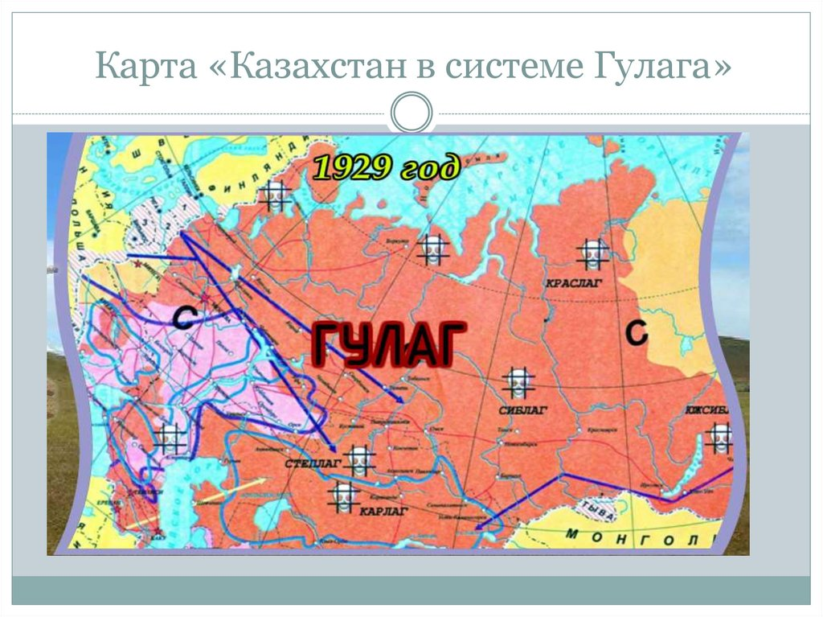
Инструкция: Вам будет предоставлено тестовое задание, в котором необходимо выбрать один правильный ответ из четырёх предложенных, исходя из карты и собственных знаний.
11.АЛЖИР — это:
A) лагерь в Акмоле для жен изменников Родины, основанный на базе Карагандинского исправительно-трудового лагеря
B) лагерь для бывших деятелей «Алашорды»
C) организация бывших деятелей «Алашорды» после войны
D) организация в Акмоле для ликвидации неграмотности
12.Общее количество заключённых, перевезённых из республик СССР через лагеря Казахстана:
A) около 0,8 млн
B) около 0,5 млн
C) около 3 млн
D) около 2 млн
13.В Казахстане крупнейшим лагерем, с центром в селе Долинка, считался:
A) КАРЛАГ
B) СТЕПЛАГ
C) АЛЖИР
D) Белбалтлаг
14. Карлаг (Карагандинский исправительно-трудовой лагерь) был организован на территории Казахстана:
A) 1928 г.
B) 1930 г.
C) 1931 г.
D) 1937 г.
15.Узницами какого лагеря, расположенного в Акмолинской области, были жены известных государственных деятелей, таких как Т. Рыскулов, С. Сейфуллин, Б. Майлин?
A) Степлаг
B) Карлаг
C) АЛЖИР
D) Дальлаг

Ахмет Байтұрсынулы – учитель нации
Инструкция: Вам будет предоставлено тестовое задание, в котором необходимо выбрать один правильный ответ из четырёх предложенных, исходя из вашего контекста и собственных знаний.
Ахмет Байтурсынов–выдающийся государственный деятель, ученый-лингвист и «учитель нации», чья жизнь стала символом борьбы за казахскую идентичность в переломные 1920–1930-е годы. Как один из основателей партии «Алаш» и редактор влиятельной газеты «Казах», он заложил фундамент современной казахской государственности и просвещения. В историю он вошел прежде всего как реформатор языка: Байтурсынов адаптировал арабскую графику под нужды казахской фонетики (создав «Төте жазу»), написал первые учебники родного языка и через поэтические сборники (такие как «Маса») призывал народ к прогрессу и образованию.

16.Главная идея сборника «Маса» (1911):
A) Осуждение произвола и насилия власти
B) Религиозная свобода народа
C) Призыв казахов к знаниям и культурному обществу
D) Роль старших в обществе
17.Должность Ахмета Байтурсынулы в 1920–1921 гг.:
A) Руководитель Республиканского академического центра при Народном комиссариате просвещения КазАССР
B) Президент Академии наук Казахской ССР
C) Народный комиссар просвещения КазАССР
D) Руководитель Семейского отделения Русского географического общества
18.Первый казахский букварь, написанный Ахметом Байтурсынулы в 1912 году и неоднократно переиздававшийся до 1925 года:
A) «Маса»
B) «Тіл – құрал» («Язык – орудие»)
C) «Оқу құралы» («Учебник»)
D) «Тіл жұмсар»
19.Первый номер газеты «Қазақ» вышел в:
A) 1913 г.
B) 1910 г.
C) 1909 г.
D) 1907 г.
20.Ахмет Байтурсынулы был расстрелян:
A) Декабрь 1934 г.
B) Декабрь 1935 г.
C) Декабрь 1936 г.
D) Декабрь 1937 г.

ТЕСТ ПО ИСТОРИИ КАЗАХСТАНА ЗАВЕРШЕН

